Offen Fragen digital
„Die gesetzliche Pflegeversicherung“
Aufgabe: Bitte beantworten Sie die nachfolgenden Fragen mit Hilfe der Wortwolke:
1. Was ist die Aufgabe der gesetzlichen Pflegeversicherung?
Klicken oder tippen Sie hier, um Text einzugeben.
2. Wer ist der Träger der Pflegeversicherung?
Klicken oder tippen Sie hier, um Text einzugeben.
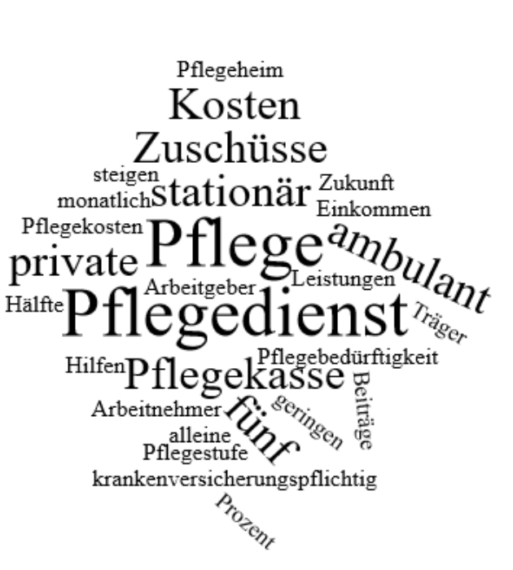
3. Welche Personen müssen sich in der Pflegeversicherung pflichtversichern?
Klicken oder tippen Sie hier, um Text einzugeben.
4. Wie sind die Beitragszahlungen geregelt?
Klicken oder tippen Sie hier, um Text einzugeben.
5. Welche beiden Arten der Pflege unterscheidet man? Nennen Sie deren Merkmale
Klicken oder tippen Sie hier, um Text einzugeben.
6. Was versteht man unter „Pflegestufen“?
Klicken oder tippen Sie hier, um Text einzugeben.
7. Wie werden sich die Kosten der Pflegeversicherung in Zukunft entwickeln?
Klicken oder tippen Sie hier, um Text einzugeben.

